2022年
やりがい見つけた！
出会いから広がる新しい世界
Guide
ぐいOGA
横浜移動サービス協議会
ガイドヘルパー養成研修
知的障がいｺｰｽ・全身性障がいｺｰｽ
受
講
生
募
集

(先着各コース20名、但し最低開講人数8名） 会場：横浜移動サービス協議会 セルテ11階

受講料：知的/２２,000円 全身性/２２,000円 ※両コース受講/４０,000円（①は共通）
神奈川県知事指定 知的障害者ガイドヘルパー養成研修課程 認定番号第7027号
神奈川県知事指定 全身性ガイドヘルパー養成研修課程 認定番号第6053号
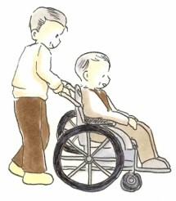
知 的 コ ｜ス | - 11月26日 （土）  9:30～17：00 | 福祉サービス  基礎知識 | ◇ホームヘルプサービス概論  ◇ガイドヘルパーの制度と業務  ◇障害児者福祉制度
知 的 コ ｜ス | - 11月27日 (日)  9:30～18:10 | 利用者理解･外出介助の知識と技術 | ◇移動介助基礎知識  ◇知的障害の疾病、障害の理解  ◇障害児者の心理
知 的 コ ｜ス | - 12月3日 (土)  10：00～16:30（9：30集合） | 移動介助の技術  技術・演習 | 障害者の方と街に出かけよう！（コロナ禍で実践を想定した演習となる可能性があります。）  ※終了後修了証授与
全 身 性 コ ｜ ス | - 11月26日 (土)  9:30～17：00 | 福祉サービス  基礎知識 | （知的と同時受講となります）
全 身 性 コ ｜ ス | - 12月10日 (土)  9:30～17:00 | 利用者理解･外出介助の知識と技術 | ◇障害児者の心理  ◇全身性障がい者介助での基礎知識  ◇移動介助の一般的注意
全 身 性 コ ｜ ス | - 12月11日 (日)  9:00～14:00 | 移動介助の方法  技術・演習 | ◇生活行為の介助  ◇移動介助の技術  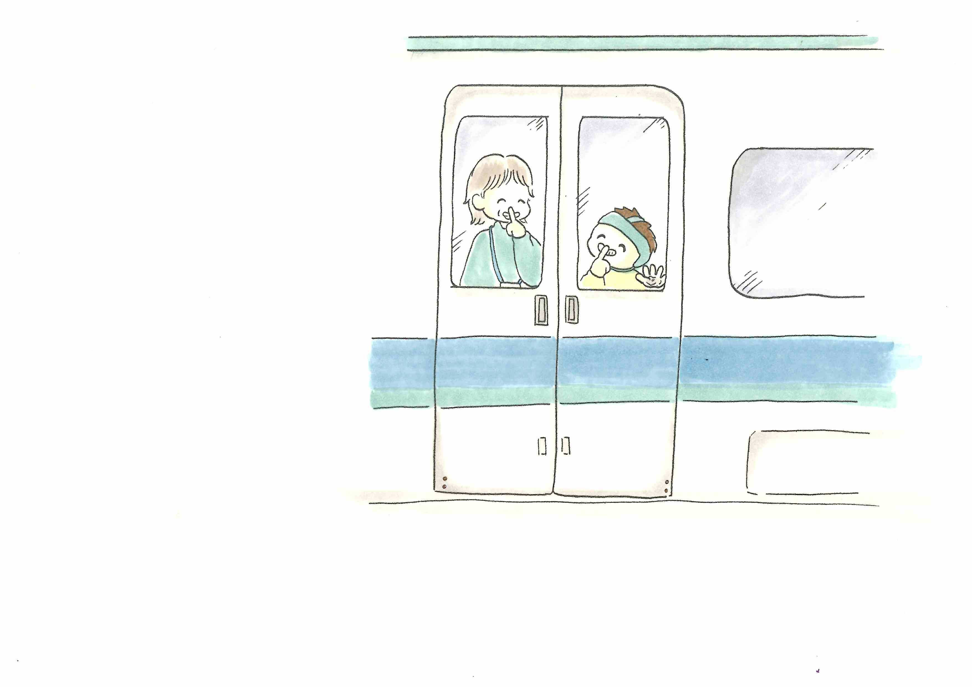◇外出実習 ※終了後修了証授与
*初任者研修（ホームヘルパー２級）等の資格がある方は
知的障がいガイドへルパー業務は可能です。
*資格はあるが、知的障がいがよく判らない、一人で付き
添うのは不安という方も受講されています。
*特別支援学校教員などが講師として参加し、演習では
障がい当事者と実際に外出するなど、自立支援を目指した
実践的で解りやすい講座となっています。

※都合により、講義の日程が移動変更する場合があります。

詳しい講座内容等はWebをご覧ください
横浜移動サービス 検索
お問合せ
横浜移動サービス協議会

お問合せ
お申し込み
Tel：045-212-2863 Fax：045-212-2864 e-mail：guide@yokohama-ido.jp
〒231-0016横浜市中区真砂町3-33セルテ11Fよこはま市民共同オフィス内

横浜移動サービス協議会
ガイドヘルパー養成研修

(先着20名 但し、定員近くになると同時受講者が優先されます。最少開講人数8名）
☆遅刻・早退や受講中の携帯電話の通話などがある場合は、修了証を発行しません。又、他の受講生に
申 込 書 2022年 11月12月開講分
※ご希望のコースに○をおつけ下さい
知的障がい/\22,000 全身性障がい/\22,000 両コース受講/\40,000
ﾌﾘｶﾞﾅ |  |  |  |  | 生年月日 |  |  | 性別
お名前 |  |  |  |  | S・H 年 月 日 年齢 才 |  |  | 男・女
ご住所 | 〒
自宅 ＴＥＬ |  |  | 携帯 電話 |  |  | 緊急 連絡先
ＦＡＸ |  |  | ﾒｰﾙ ｱﾄﾞﾚｽ
保有資格・職業等  施設等に勤務の方は勤務先 |  | 横浜市障害者ガイドボランティア登録者：№ 0  ※障害者手帳をお持ちの方は 有 に〇をして、当日ご持参ください。
※お名前の漢字、生年月日は戸籍に記載のとおりにお書きください（修了証作成のため）
FAXまたは郵送、メールにてお申し込みください。 FAX:０４５－２１２－２８６４宛
迷惑がかかる行為や当協議会の指示に従えない場合は、その受講生の受講を中止することがあります。
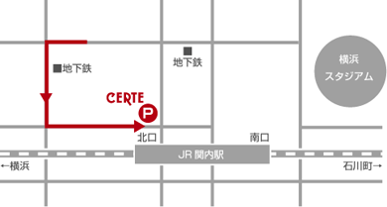
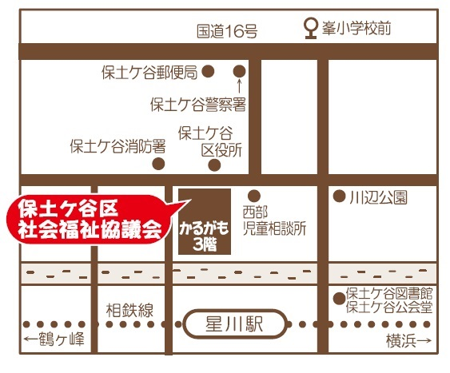
※必須
コロナ対策のため
平熱をご記入ください
℃

熱を測らせて
いただきます

※キャンセルにつきましては、
講義初日の１週間前より参加費の半額、
前日及び当日は全額をいただきます。
又、返金の際の振り込み料をご負担して
JR関内駅北口前セルテ11F
※10時より前は、JR側入口のみ利用可能
いただきます

ガイドヘルパー等養成研修受講料の助成
横浜市では障害者プラン・「将来にわたるあんしん施策」の一環として、横浜市で活躍していただけるガイドヘルパー等の増員を図ることを目的に、横浜市民に上限2万円までの研修受講料助成を行っています。 対象研修…知的・全身性障害者ガイドヘルパー養成研修、同行援護従業者養成研修（一般過程のみ） ※申請書様式や詳細は、下記市ホームページに掲載されています。 http://www.city.yokohama.lg.jp/kenko/shogai/gaiheru-josei/（市ホームページ） 令和4年度も継続していますが、申請をする際には必ず上記宛てにお問い合わせ下さい。

